Architecture des réseaux

D’après le cours de H. TSOUNGUI

- Qu'est ce qu'un réseau d'ordinateurs ?

-Ensemble d'équipements interconnectés dans le but de partager des ressources

ressources :
-stockage (unité de stockage)
-calcul (microprocesseur) ou
-communication (connection aux réseaux étendus comme l’Internet)

- types de réseaux informatiques

En fonction de l'implantation et de l'extension géographique, on distingue :
LAN : Locale Area Network Reseaux Locaux
CAN : Campus Area Network
MAN : Metropolitan Area Network
WAN : Wide Area Network (réseau étendu)

    - Topologies classiques
3)a) bus
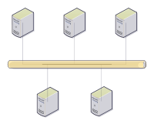

3)b) anneau
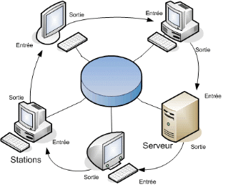

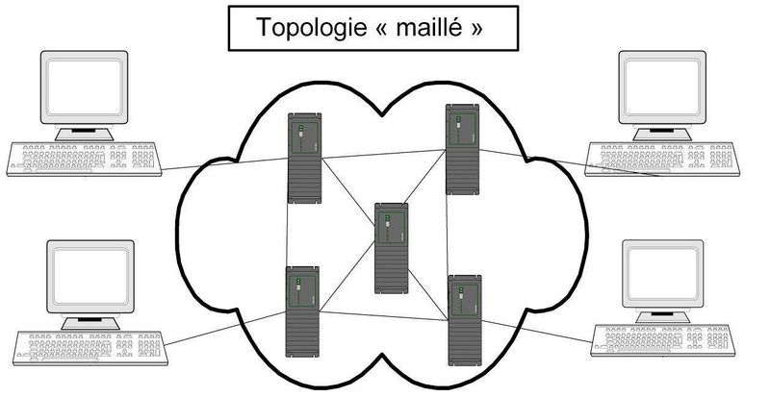
3)c)maille

3)d)étoile
Sur
– concentrateur (hub)
-commutateur (switch)
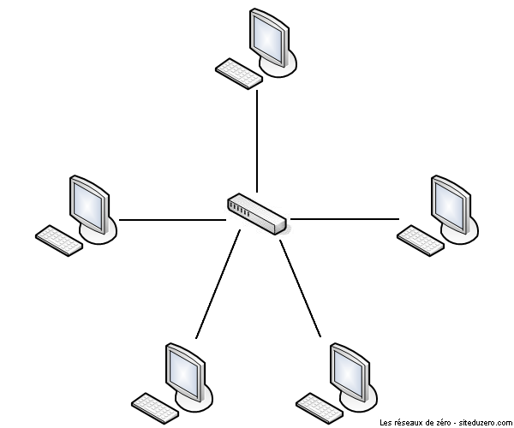

    - Caractéristiques et composants d'un petit réseau en étoile

- Au centre un « boitier » :
* concentrateur ( diffuse tout sur tous ses ports Norme RT-45) ou
* commutateur (n'envoie des données reçues qu'au destinataire)
- A la périphérie : des postes de travail munis de cartes d'interface réseau (Eternet 802.x)
- Câble en fil de cuivre : « paires torsadées) cat 3, 4 5 ou cat6. Elles comportent 4 paires de fils → 8 fils

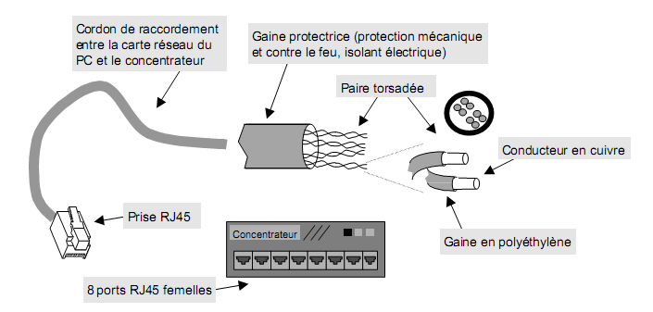

Les informations sont transportées par les signaux électriques
- Identification des composants d'un reseau

-Par un nom : « pc1 », « pc2 », etc
-Par une adresse IP

IP : est un protocole de la couche 3 du modèle OSI (Open system Interconnect)
Modele de référence OSI à 7 couches

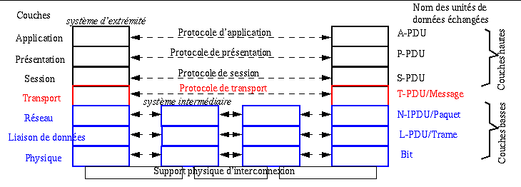
+ Abstrait
+ concret

Canaux de communication

*Adresse IP d'un composant :
Format X.Y.Z.T (4 octet soir 4x8 bit = 32 bit ) avec 0<= (X Y Z T)<=255
IP version 4

Dans ce format, on distingue 2 parties :
  - une identification du reseau
  - une identification du composant (dans ce reseau)
Ex : 132.20.100.200.5 → pc8
Pour distinguer ces parties, on va determiner les classes adresses

*Pour determiner la classe, on utilise le premier octet de l'adresse que l'on convertit en binaire.
Masque par default
En binaire
classe
255.0.0.0

x
Si X (10) → 0xxx xxxx → A
255.255.0.0

x
y
X (10) → 10xx xxxx → B
255.255.255.0
x
y
z
X(10) → 110x xxxx → C
255.255.255.255

→ 1110 xxxx → D (diffusion)
* Ce que l'on peut voir à travers le masque c'est l'identificateur du reseau.
* Ce qui est caché (masqué) est l'id du composant.
→ 1111 0xxx → E (recherche)

- Regle d'intercommunication

Pour pouvoir communiquer facilement, des composants doivent avoir le meme reseau sinon pas le meme id reseau cad ils ne sont pas dans le meme reseau. Il est alors necessaire de passer par un routeur qui est un equipement spéciale.
EX : séparer les composants suivants dans des réseaux différents.
Pc7

Pc 1
Pc 2
Pc 3
Pc 4
Pc 5
Pc 6

Adresse IP des ordi | Classe | Id.res | Ip diffussion
Pc 1 : 10.15.3.28 | A puisque 10:1010 bit | 10 | 10.255.255.255
Pc 2 : 120.8.50.7 | A | 120 | 120.255.255.255
Pc 3 : 193.20.80.40 | C | 193.20.80 | 193.20.80.255
Pc 4 : 192.160.5.3 | C | 192.160.5 | 192.160.5.255
Pc 5 : 10 .28.40.17 | A | 10 | 10.255.255.255
Pc 6 : 120.3.85.90 | A | 120 | 120.255.255.255
Pc 7:140.6.50.4 | B | 140.6 | 140.6.255.255
Pc 8 :192.160.5.19 | C | 192.160.5 | 192.160.5.255

Adresse spéciales
a) Adresse de bouclage (lookback). C'est l'adresse par defaut de tout hôte. Elle est le meme pour tous : 127.0.0.1

b) adresse de diffusion. Elle permet de s'adresser à plusieurs composants. Elle a le format :
Id-re + tous les bits restants à 1.
id-res 255 255 ….

Ex : 134.20.75.8 composant (134.20 : Id-res (car classe b) → IP : 134.20.255.255)

195.80.50.60 (195.80.50 : Id-res (car classe c) → Ip diff = 195.80.50.255

- IP du reseau lui-meme

Tout composant se trouve dans un réseau qui a pour adresse IP

Id- res + …. (tout les autres bits à « 0 »)

Ex : - 134.20.75.8 → IP-res = 134.20.0.0
  - 195.80.50.60 → IP-res = 195.80.50.0

Determiner par calcul

- IP-res = Ip composants & masque

Regle de calcul de &
1 & 1 → 1
1 & 0 → 0
0 & 1 → 0
0 & 0 → 0
X & 0 → 0
255 & X → X

- IP diffusion
IP diffusion = IP composants OU Inv (Masque)

Regle « ou »

1 ou 1 → 1
1 ou 0 → 1
0 ou 1 → 1
0 ou 0 → 0

Calcul des Ip res et Ip diffusion
Pour PCG
Ip : 120.3.85.90
& M:255.0.0.0

120 .0.0.0
Ip compo
Ou
M
Ip
&
Masque

Ip res
Ip diffusion
Res 2 : 120.0.0.0

.3.85.90

Pc3 : 193.20.80.40
0 &x =0
X& 255 =x
(composants)
M: 255.255.255.0
Res1 : 193.20.80.0

.40
193 .20.80.0

Regle efficace :
- IP diff est obtenu en gardant l'id res et en mettant tous les autres bits à 1
- IP res est obtenue en gardant l'id res et en mettant touts les autres bits à 0

Exercice
On propose les composants d'adresses IP suivant
PC1 :143.8.5.19
PC2 : 196.20.10.3
PC3: 223.100.20.45

a) Determiner par calcul
  - la classe
  - l'ip reseau
  - l'ip diffusion
pour chacun de ses composants

b) a quelle classe correspond l'ip suivante

IP : 243.10.20.50 ?

Adresse Ip des ordinateur | Classe | Ip res | Ip diff
PC1 : 143.8.5.19 | B | 143.8.0.0 | 143.8.255.255
PC2 : 196.20.10.3 | C | 196.20.10.0 | 196.20.10.255
PC3: 223.100.20.45 | D | 223.100.20.45 | 223.100.20.45

243.10.20.50 en classe E

- Nombre de réseaux et nombre de machines

XY.Z.T → id -res pour XY et id-hote ZT

Ex : X YZ T pour 3 octet dinc 2^8. 2^8.2^8
Total : 2 réseaux

